Proiectul didactic al lecției
Disciplina: Matematică
Clasa: a VI-a
Unitatea de conținut: Numere raționale. Operații cu numere raționale
Numărul lecției în unitatea de conținut (conform proiectării didactice de lungă durată): 1/32
Subiectul lecției: Numere raționale. Reprezentarea pe axă a numerelor raționale
Durata lecției: 45 minute
Unități de competență:
3.1. Identificarea, scrierea în diverse forme și citirea numerelor raționale în contexte variate.
3.2. Recunoașterea și aplicarea terminologiei și a notațiilor aferente noțiunilor de număr rațional, mulțime în contexte variate, inclusiv în comunicare.
3.3. Clasificarea, compararea, ordonarea, reprezentarea pe axă și rotunjirea numerelor raționale.
3.10. Investigarea valorii de adevăr (adevăr/fals) a unei afirmații simple prin prezentarea unor exemple sau contraexemple.
Obiectivele lecției: La finele lecției, elevii vor fi capabili:
O.1. – să identifice și să scrie în diverse forme numere raționale în variate contexte
O.2. – să recunoască și să aplice terminologia și notațiile aferente noțiunii de număr rațional în contexte variate;
O.3. – să reprezinte pe axă numerele raționale;
O.4. - să utilizeze axa cu numere raționale în rezolvări de probleme;
O.5. – să manifeste independenţă în gândire şi acţiune privind aplicarea în rezolvări de probleme a reprezentării pe axă a numerelor raționale.
Tipul lecției: lecție de formare a capacităților de dobândire a cunoștințelor
Tehnologii didactice:
- Forme:
- frontală;
- în perechi;
- individual.
- Metode:
- metoda exercițiului;
- algoritmizarea;
- problematizarea;
- analogia;
- metoda jocului didactic.
- Mijloace de învățământ:
- I. Achiri, A. Braicov, O. Șpuntenco. Matematică. Manual. Clasa a VI-a. Ed. Prut Internațional. Chișinău, 2020;
- Computerul;
- Prezentarea Power Point (PPT)-video;
- Proiectorul sau tabla interactivă;
- Fișa cu exerciții.
Platforme educaționale:
- https://educatieinteractiva.md/potriveste-perechi/15968
- https://educatieinteractiva.md/text-liber/9374
- https://youtu.be/cugIgtEwOvg
- https://educatieinteractiva.md/completeaza-tabel/11174
- https://educatieinteractiva.md/cronologie/8540
Evaluarea: formativă, evaluare orală și în scris, reciprocă; produse: problemă rezolvată, răspuns oral, exercițiu rezolvat.

Scenariul lecției
Etapele activității didactice | Obiective | Demers actional al lecției | Timp  (în min) | Tehnologia realizării  (Metodă/Formă de activitate/Resurse)
Evocare | O.1. | - Salutarea elevilor. Notarea elevilor absenţi.  - Se propune elevilor jocurile interactive:  https://educatieinteractiva.md/potriveste-perechi/15968  https://educatieinteractiva.md/text-liber/9374 (în cazul în care nu dispuneți de tablă interactivă, pot fi propuse în calitate de întrebări orale sau create sub formă de cartonașe)  - Profesorul, în baza jocurilor de mai sus, le reamintește elevilor fracțiile ordinare și zecimale studiate în clasa a 5-a.  - Deci subiectul lecţiei de astăzi, presupune combinarea fracțiilor ordinare și fracțiilor zecimale, și este: „Numere raționale. Reprezentarea pe axă a numerelor raționale”  - Se enunţă obiectivele operaţionale ale lecţiei. | 4  2 | jocuri didactice
Realizarea sensului | O.1.  O.2.  O.3. | - Se propune elevilor acest „ou” pentru înțelegerea incluziunii mulțimilor:  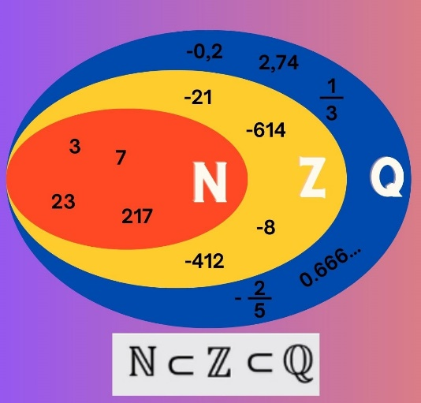  - Se propune următoarea schemă:  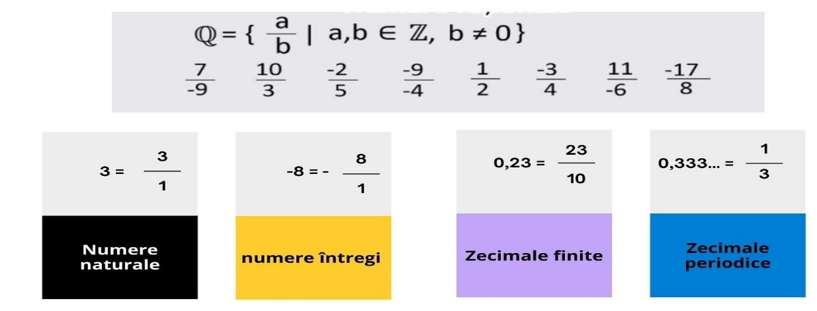  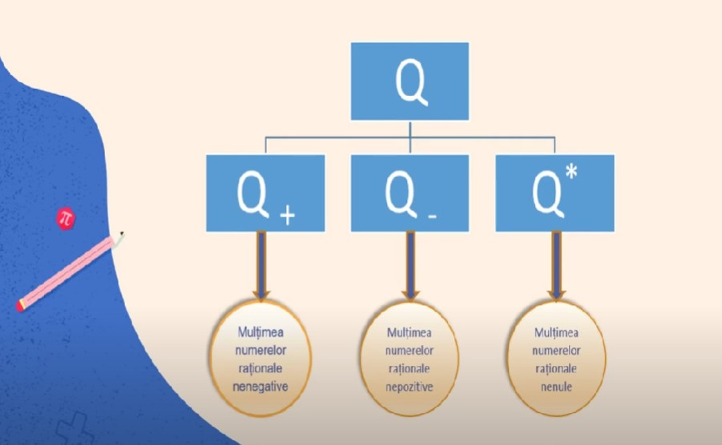  - Se propune elevilor să rețină ce se numește „Număr rațional”.  - Pentru a reaminti, se propune elevilor tabelul următor, în care sunt reprezentate încasările (creditul C) și plățile (debitul D) unei societăți comerciale într-o săptămână, exprimate în milioane lei  - Se rezolvă, împreună cu profesorul, următoarele cerințe:  a) Precizați încasările și plățile în fiecare zi.  b) Soldul unei zile este pozitiv când creditul este mai mare decât debitul din ziua respectivă, fiindcă societatea are un câștig și negativ când creditul este mai mic decât debitul, societatea, având o pierdere.  Precizați zilele în care soldul este negativ.  c) Calculați soldul fiecărei zile.  d) Reprezentați pe o axă punctele ce corespund soldurilor celor șase zile ale săptămânii. Pe această axă, punctul asociat soldului zilei de luni se află în stânga originii. De ce?  Pentru a rezolva, ne amintim prin analogie cu reprezentarea pe axă a numerelor întregi:  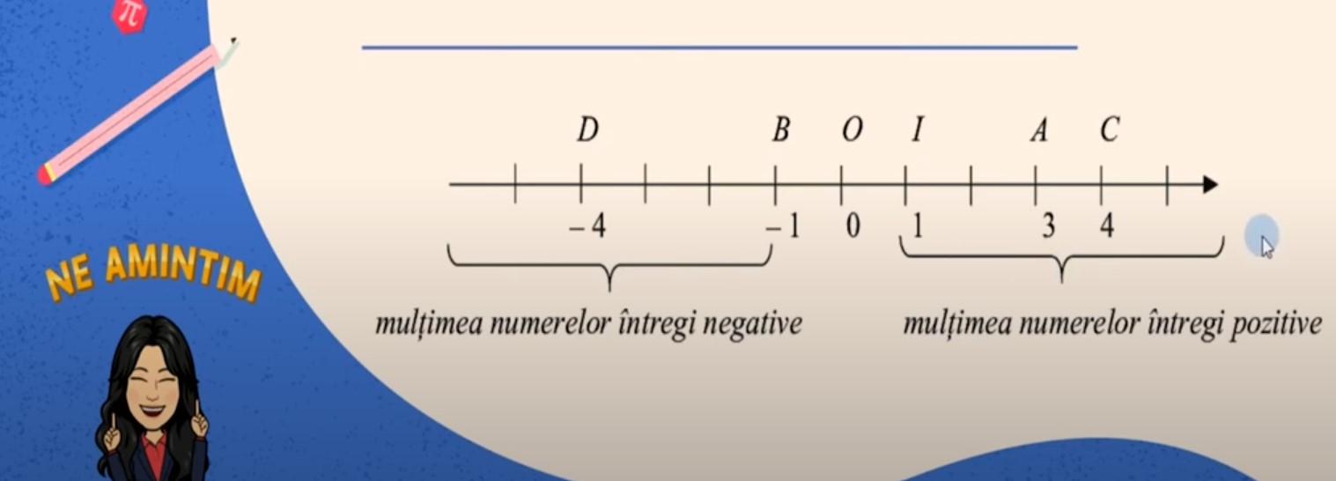  Apoi, obținem axa pentru exemplul nostru:  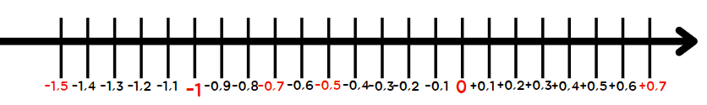  Se propune studierea următorului exemplu: https://youtu.be/cugIgtEwOvg (11:17-14:20)(în cazul în care nu dispuneți de tablă interactivă, pot fi propuse în calitate de exemplu pe tablă). | 12 | problematizarea  analogia
   | L |  | Ma |  | Mi |  | J |  | V |  | S
   | C | D | C | D | C | D | C | D | C | D | C | D
   | 4,3 | 5,8 | 5,8 | 6,5 | 4,9 | 4,9 | 4,5 | 3,8 | 0,8 | 1,3 | 3,9 | 4,9
  Soldul | -1,5 |  |  |  |  |  | +0,7
   | L |  | Ma |  | Mi |  | J |  | V |  | S
   | C | D | C | D | C | D | C | D | C | D | C | D
   | 4,3 | 5,8 | 5,8 | 6,5 | 4,9 | 4,9 | 4,5 | 3,8 | 0,8 | 1,3 | 3,9 | 4,9
  Soldul | -1,5 |  | -0,7 |  | 0 |  | +0,7 |  | -0,5 |  | -1
Reflecţie | O.1.  O.2.  O.4.  O.3. | - Pentru a consolida se propune următorul joc: https://educatieinteractiva.md/completeaza-tabel/11174 (în cazul în care nu dispuneți de tablă interactivă, pot fi imprimate problemele pe foaie și propuse în calitate de fișă sau pe tablă).  - Se propune elevilor următoarele exemple pentru exersare: exercițiul 2,3, pag. 103 (manual)  - Joc didactic: https://educatieinteractiva.md/cronologie/8540 (în cazul în care nu dispuneți de tablă interactivă, pot fi imprimate problemele pe foaie și propuse în calitate de fișă sau pe tablă).  - Se propune elevilor următoarele exemple pentru exersare:  1) Se consideră mulțimea $A=\left\{-1;7;0; \frac{8}{4};23; \frac{1}{9};\frac{8}{11};5,8;-\frac{7}{19};9,\left(78\right);89,\left(7\right); -\frac{65}{5}; -4\right\}$.  Enumerați elementele mulțimilor: a) $A∩N$; b) $A∩Z$; c) $A∩Q$; d) $A∩\left(Z\backslash N\right)$.  2) Se consideră mulțimea $A=\left\{\frac{3}{7}; -\frac{1}{8};1\frac{8}{9};5;0; -2,8; -4\frac{5}{6};1,3; \frac{4}{13}; -9\right\}$. Enumerați elementele mulțimii $B=\left\{x|x∈A, x∈\left(Q\backslash Z\right)\right\}$.  3) Reprezentați pe axa numerelor următoarele numere raționale (unitatea de măsură fiind 3 cm): $1; -1; \frac{1}{2}; -\frac{1}{2}; \frac{2}{3}; -2;1\frac{1}{3};2\frac{1}{3}; \frac{3}{2}; -1,5;0.$ | 2  4  2  8 | joc didactic  metoda exercițiului  joc didactic  metoda exercițiului
Extindere/ extensie | O.5.  O.4.  O.1.  O.2. | - Se propune elevilor să argumenteze din ce domenii sau discipline sunt utilizate numerele raționale.  - Se propune elevilor să rezolve problema: O cadă de baie se poate umple printr-un robinet în 4 ore și toată apa din cadă se poate scurge în 5 ore. Câtă apă (exprimați printr-o fracție) se va afla în cadă după o oră, dacă sunt lăsate deschise robinetul și orificiul de scurgere (se presupune că cele două au tot timpul același debit). Reprezentați rezultatele obținute pe axa numerelor.  R/s (indicație): Într-o oră se umple $\frac{1}{4}$ din cadă și se scurge $\frac{1}{5}$ din cadă. Dacă sunt lăsate deschise simultan robinetul și scurgerea într-o oră se umple $\frac{1}{4}-\frac{1}{5}=\frac{1}{20}$ din cadă.  Bilanțul cantitativ:  - Ce am învățat astăzi?  - Răspundeți la următoarele întrebări:  - Care numere se numesc raționale?  - Cum se notează mulțimea numerelor raționale?  - Ce mulțimi se includ în mulțimea numerelor raționale?  - Cum pot fi reprezentate pe axă numerele raționale?  Bilanțul calitativ:  - Se determină care obiective au fost realizate la lecție.  - Se formulează concluzii privind activitatea clasei de elevi în ansamblu și a unor elevi în particular.  Temă pentru acasă:  De învățat: Tema 1.1 (Noțiunea de număr rațional), pag. 86-87 (manual);  De repetat: Noțiunea de număr întreg;  De rezolvat: exercițiile 5, pag. 103; 51, pag. 109; 66, pag. 111 (manual). Suplimentar 23(a,f,k), pag. 106 din manual | 3  5  2  1 | algoritmizarea

